УДК 631.45

База данных по эффективности технологий ведения земледелия
на территориях, загрязненных тяжелыми металлами

Курбаков Д.Н., Панов А.В., Сотникова Н.А.

ВНИИ радиологии и агроэкологии

Аннотация

Разработана база данных по эффективности стандартных и реабилитационных технологий ведения земледелия на территориях, загрязненных тяжелыми металлами, включающая экологические, почвенные и хозяйственные показатели. Для создания базы данных изучены результаты научных исследований, опубликованные с 1985 г. по 2015 гг., в виде статей в реферируемых научных журналах, монографиях, научных трудах и докладах конференций, а также в кандидатских и докторских диссертациях. Анализ научной литературы позволил разработать структуру базы данных с использованием программных пакетов MS Office, провести ее заполнение и обработку. Объем базы данных в настоящее время составляет 3809 записей. Собранная в базе данных научная информация позволяет оценивать не только изменение эффективности агрохимических технологий по снижению накопления тяжелых металлов в сельскохозяйственной продукции в зависимости от доз агромелиорантов, но и разрабатывать оптимальную систему их применения с учетом специфики ведения растениеводства и кормопроизводства на почвах, различных по физико-химическим свойствам.

Ключевые слова: ЗЕМЛЕДЕЛИЕ, ТЕХНОГЕННОЕ ЗАГРЯЗНЕНИЕ, ТЯЖЕЛЫЕ МЕТАЛЛЫ, РЕАБИЛИТАЦИОННЫЕ ТЕХНОЛОГИИ, БАЗА ДАННЫХ, РАСТЕНИЕВОДСТВО, КОРМОПРОИЗВОДСТВО
___________________________________________________________________________

Техногенное загрязнение окружающей среды – один из наиболее значимых факторов, дестабилизирующих естественные и искусственные экологические системы. Загрязнение почв тяжелыми металлами (ТМ) наблюдается во всех промышленно развитых регионах России. Наиболее высокие уровни загрязнения ТМ характерны для территорий, прилегающих к крупным агломерациям с приоритетом металлургического производства, химической промышленности и машиностроения. Площадь техногенных выбросов вокруг агропромышленных комплексов составляет 18 млн. га [1, 2]. Загрязнение ТМ аграрных экосистем составляет 3.6 млн. га. Из них более 1 млн. га почв сельскохозяйственного пользования загрязнено особо токсичными элементами (I класс опасности) и около 2.3 млн. га – токсичными (II класс опасности) [1-5].
Техногенное загрязнение агроландшафтов обусловливает необходимость разработки приемов и технологий, снижающих негативное действие поллютантов и повышающих устойчивость агроценозов к их воздействию. Для ведения растениеводства и кормопроизводства в условиях техногенной нагрузки должна быть разработана система земледелия, включающая технологические приемы, которые, с одной стороны, обеспечивают сохранение плодородия почв и повышение продуктивности агроценозов как интегрального показателя их устойчивости, а, с другой, – рентабельное получение продукции, отвечающей санитарно-гигиеническим нормативам по содержанию в ней поллютантов [3]. Это определяет необходимость проведения на сельскохозяйственных угодьях, расположенных на техногенно загрязненных территориях, комплекса экономически обоснованных мероприятий, обеспечивающих производство экологически безопасной сельскохозяйственной продукции.
К настоящему времени наукой и практикой накоплен большой опыт ведения земледелия в зонах техногенного воздействия [4]. В комплексе реабилитационных технологий немаловажную роль играют агрохимические приемы, которые включают: использование различных видов минеральных (азотные, фосфорные, калийные) и органических (навоз, сидерат) удобрений, известкование кислых почв, применение сорбентов, комплексных удобрений и др. Изменение соотношения элементов питания растений в необходимой пропорции при внесении удобрений позволяет снизить переход ТМ в продукцию растениеводства и кормопроизводства, а также повысить урожайность культур [5, 6]. В то же время внесение повышенных доз минеральных удобрений приводит к росту затрат на производство сельскохозяйственной продукции. Поэтому для выбора эффективных реабилитационных технологий важным фактором является достижение оптимального соотношения между их экологической эффективностью (кратностью снижения содержания ТМ в растениях) и экономической целесообразностью (например, учет дополнительных затрат на реабилитацию, рентабельность производства) [7].
Для решения этих задач в ФГБНУ ВНИИРАЭ создана база данных (БД) по эффективности стандартных и реабилитационных технологий ведения земледелия на сельскохозяйственных угодьях, загрязненных тяжелыми металлами.
Цель и методика исследования
Цель исследования – сбор и обобщение существующей научной информации об эффективности стандартных и реабилитационных технологий, направленных на получение сельскохозяйственной продукции, отвечающей установленным санитарно-гигиеническим нормативам на техногенно загрязненных территориях.
Для создания БД были изучены результаты научных исследований по эффективности реабилитационных технологий в области ведения земледелия на территориях, загрязненных ТМ, опубликованные с 1985 г. по 2015 г. в виде статей в реферируемых научных журналах, монографиях, научных трудах и докладах конференций, а также в кандидатских и докторских диссертациях. Среди научных журналов рассматривались: «Почвоведение»; «Агрохимия»; «Плодородие»; «Земледелие»; «Агрохимический вестник» («Химизация в сельском хозяйстве» до 1992 г., «Химия в сельском хозяйстве» до 1996 г.); «Российская сельскохозяйственная наука» («Доклады ВАСХНИЛ» до 1992 г., «Доклады РАСХН» до 2016 г.); «Вестник российской сельскохозяйственной науки» («Вестник РАСХН» до 2015 г.); «Проблемы агрохимии и экологии»; «Экология»; «Сельскохозяйственная биология (серия «Растения»); Agriculture, Ecosystems and Environment.
Изучение научной литературы позволило разработать структуру БД с использованием программных пакетов Microsoft Office (Microsoft Access – для ввода в БД информации и Microsoft Excel – для ее статистической обработки и анализа) и провести ее заполнение.
Результаты исследования и их обсуждение
В базе данных созданы несколько взаимосвязанных модулей, объединенных по ключевым полям.
- Место проведения исследования – регион исследования, организация.
- Параметры эксперимента, включая: отрасль сельскохозяйственного производства, тип и вид продукции растениеводства или кормопроизводства, сорт сельскохозяйственной культуры, год исследования, тяжелый металл и тип опыта.
- Физико-химические характеристики почв: тип и механический состав почвы; содержание гумуса, %; рН; гидролитическая кислотность Нг, мг-экв./100 г; подвижный фосфор и калий, мг/100 г; обменный кальций, мг-экв./100 г; фон, на котором применялась технология (естественный, сидерат, солома и т.п.).
- Удобрения: вид удобрения и наименование – азотные, фосфорные, калийные, известь, органическое удобрение, природные глины и минералы, препараты; доза, кг/га; объем применения, т/га.
- Результаты внедрения реабилитационных технологий: кратность снижения содержания ТМ в растении, раз; увеличение продуктивности (урожайности), раз; коэффициент накопления ТМ, (мг/кг)/(мг/кг).
- Литературный источник: тип источника – журнал, диссертация, материалы конференции, монография; название публикации; год публикации.
- Примечание.
Разработанная в Microsoft Access структура базы данных позволяет проводить накопление, сортировку и обработку собранной литературной информации (рис. 1). База данных состоит из 13 таблиц и 17 форм [7].
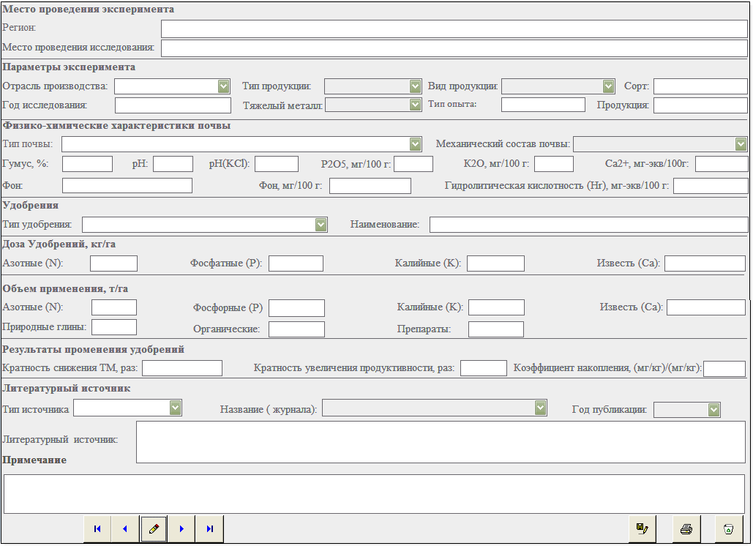
Рис. 1. Окно формы «Внесение и просмотр данных»
В настоящий момент число записей в БД по технологиям ведения земледелия на территориях, загрязненных ТМ, составляет 3809. Из них число записей, опубликованных в журналах, – 82%, материалах конференций – 12%, диссертациях – 5%, и менее 1% составляют данные из монографий и сборников докладов ФГБНУ ВНИИРАЭ (рис. 2). Наибольшее количество записей относится к исследованиям в регионах Российской Федерации – около 94%. Оставшиеся 6% – это исследования, проводимые в Республике Беларусь (в основном, Гомельская и Могилевская области), Литве, Италии, Вьетнаме, Эстонии. В России экспериментальные опыты были проведены в Московской, Брянской, Архангельской и Калужской областях [7].
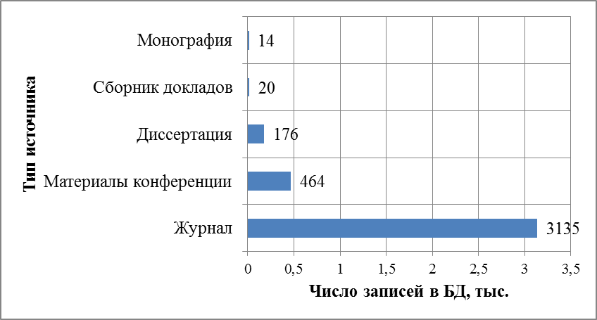
Рис. 2. Распределение записей в базе данных по литературным источникам

Анализ собранной в БД информации показал, что наибольшее количество исследований по эффективности реабилитационных технологий в земледелии на техногенно загрязненных территориях представлено в журналах: «Агрохимия» – 49%, «Агрохимический вестник» – 27%, «Плодородие» – 13%, «Российская сельскохозяйственная наука» – 6%. Журнал «Агрохимия» является наиболее популярным журналом по данной тематике.
В области применения стандартных и реабилитационных технологий ведения земледелия на территориях, загрязненных ТМ, наиболее интенсивно исследования проводились в 1994 г. – число записей составило 895, что соответствует 24% от общего числа имеющихся данных. Наименьшее количество информации по данной тематике отмечено в 2013 году – 4 записи.
Около 78% исследований, представленных в БД, проводилось на дерново-подзолистых почвах, 15% записей составили описания экспериментов на черноземах. На серых лесных почвах было проведено около 4% исследований. Прочие типы почв, на которых проводились исследования: песчаные, дерново-карбонатные, торфяные, пойменные, – совместно составили около 3% записей в БД.
Наибольшее количество записей по уменьшению перехода тяжелых металлов в продукцию растениеводства и кормопроизводства при использовании агромелиорантов соответствует: Cd (24%), Pb (19%), Zn (17%), Cu (18%), Ni (10%) (рис. 3).
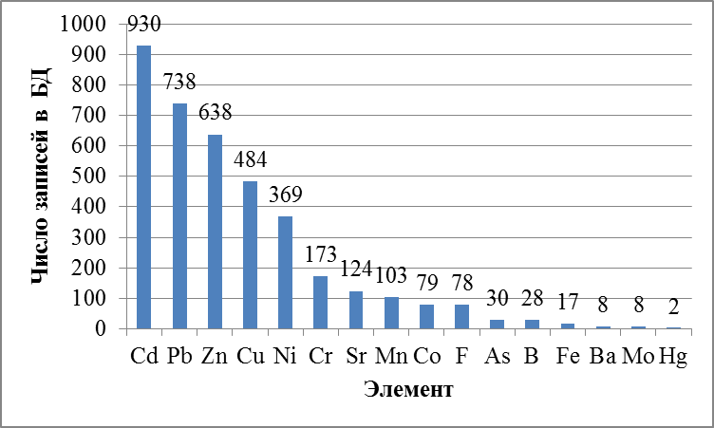
Рис. 3. Распределение числа записей в базе данных по элементам

В БД собрана информация о влиянии агрохимических приемов на снижение перехода ТМ в сельскохозяйственную продукцию для различных культур: зерновые (яровая и озимая пшеница, овес, ячмень, кукуруза), овощные (картофель, свекла, горох, морковь) и луговую растительность (естественные и сеяные травы). Наиболее изучаемой сельскохозяйственной продукцией при внесении удобрений является: картофель (19% записей), ячмень (14%), овес (13%), рожь озимая (5%) и т.д. (рис. 4).
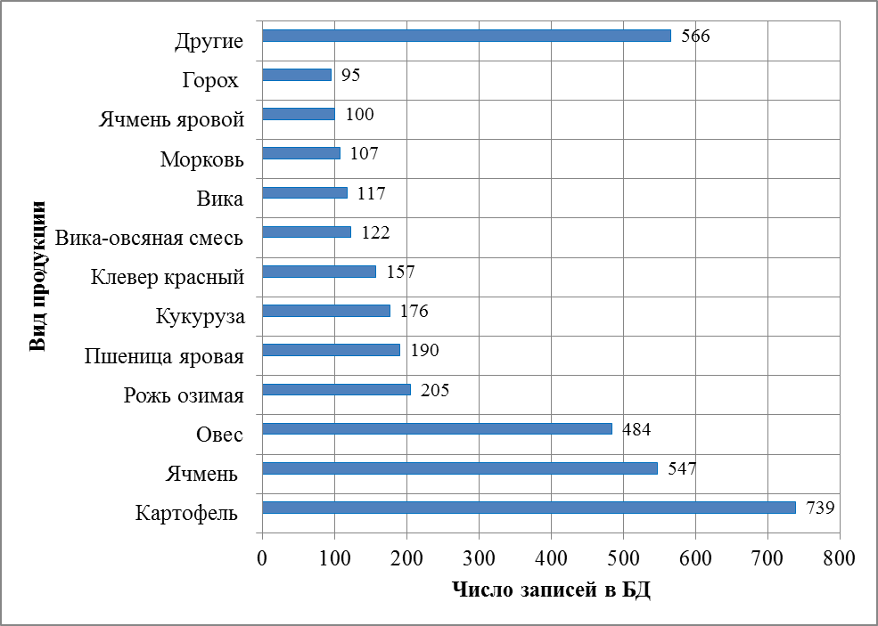
Рис. 4. Число записей в базе данных по видам сельскохозяйственной продукции

Распределение записей в БД по видам удобрений выглядит следующим образом: 68% исследований составляет изучение эффективности использования минеральных удобрений – азотных, фосфорных и калийных; 18% – органических удобрений; 8% – применения препаратов; 7% – комбинированного применения удобрений (органические, минеральные, препараты) (рис. 5).
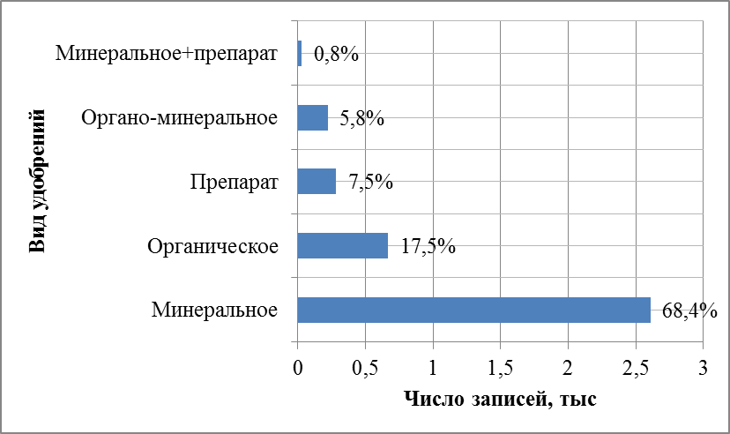
Рис. 5. Число записей в базе данных по видам удобрений
Заключение
В результате проведенных исследований разработана структура и создана база данных в MS Access по эффективности стандартных и реабилитационных технологий ведения земледелия на территориях, загрязненных тяжелыми металлами, включающая экологические, почвенные и хозяйственные показатели.
Анализ собранной в базе данных обширной научной информации позволяет не только оценивать изменение эффективности агрохимических технологий по снижению накопления тяжелых металлов в сельскохозяйственной продукции в зависимости от доз агромелиорантов, но и разрабатывать оптимальную систему их применения с учетом специфики ведения растениеводства и кормопроизводства на почвах, различных по физико-химическим свойствам.

Список использованных источников

1. Государственный доклад о состоянии и об охране окружающей среды Российской Федерации в 2013 году / Министерство природных ресурсов и экологии РФ – Москва. – 2014. – 463 с.
2. Государственный доклад о состоянии и об охране окружающей среды Российской Федерации в 2014 году / Министерство природных ресурсов и экологии РФ – Москва. – 2015. – 473 с.
3. Алексахин Р.М., Санжарова Н.И., Быданова В.В. и др. Агроэкологический мониторинг, технологии и информационно-методическое обеспечение сельскохозяйственного производства на техногенно загрязненных территориях. – Обнинск: ВНИИСХРАЭ. – 2013. – 170 с.
4. Научные основы предотвращения деградации почв (земель) сельскохозяйственных угодий России и формирование систем воспроизводства их плодородия в адаптивно-ландшафтном земледелии: Т.1. Теоретические и методические основы предотвращения деградации почт (земель) сельскохозяйственных угодий. Коллективная монография. – М.: Почв. ин-т им. В.В. Докучаева Россельхозакадемии. – 2013. – 756 с.
5. Технологические приемы, обеспечивающие повышение устойчивости агроценозов, восстановление нарушенных земель, оптимизацию ведения и получение соответствующей нормативам сельскохозяйственной продукции / Под ред. Н.И. Санжаровой. – Обнинск: ВНИИСХРАЭ. – 2010. – 180 с.
6. Научные основы предотвращения деградации почв (земель) сельскохозяйственных угодий России и формирование систем воспроизводства их плодородия в адаптивно-ландшафтном земледелии: Т.2. Теоретические и методические основы воспроизводства плодородия почв сельскохозяйственных угодий. Коллективная монография. – М.: Почв. ин-т им. В.В. Докучаева Россельхозакадемии. – 2013. – 488 с.
7. База данных по эффективности реабилитационных технологий в сельском хозяйстве на территориях, загрязненных тяжелыми металлами. Руководство пользователя. – Обнинск: ФГБНУ ВНИИРАЭ. – 2016. – 32 с.
=================================================================
Цитирование:
Курбаков Д.Н., Панов А.В., Сотникова Н.А. База данных по эффективности технологий ведения земледелия на территориях, загрязненных тяжелыми металлами // АгроЭкоИнфо. – 2017, №3. – http://agroecoinfo.narod.ru/journal/STATYI/2017/3/st_301.doc.

